城市地下管线PHM软件使用说明文档

2016-12-06
目 录
1. 软件安装说明 1
1.1. 安装配置 1
1.1.1．配置系统环境变量 2
1.1.2．安装MATLAB库 3
1.1.3．配置oracle数据库驱动 5
1.2. 测试数据库连接 6
1.3. 安装并运行PHM服务 7
1.2.1. 安装服务 7
1.2.2. 停止服务 7
1.2.3. 卸载服务 8
1.3. 软件目录结构 8
2. 软件运行说明 10
1.2.1. 各类管线运行开关 10
1.2.2. 功能模块运行日志 10
1.2.3. 服务运行日志 11

软件安装说明

安装配置
发布的PHM软件通常为压缩包形式，命名为PHM_PIPE.zip，首先解压缩安装包至某一位置（注意路径中不能包含空格）。为便于后续说明，此处假设解压后的文件夹路径为 D:\PHM_PIPE。以下均基于此路径进行说明（用户可自行修改路径名称）。
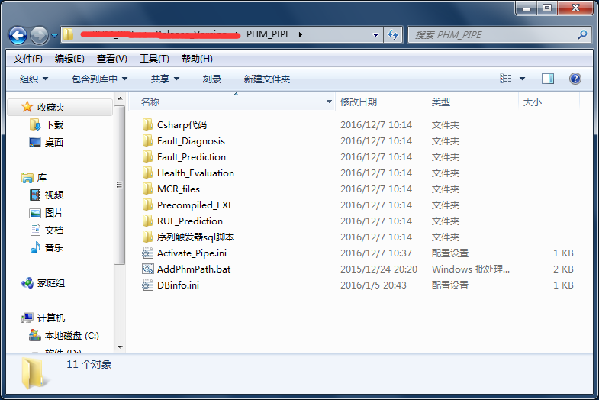

1.1.1．配置系统环境变量
以管理员方式运行根目录下的 AddPhmPath.bat，将软件路径写入系统环境变量中，写入完成后可能需要重启以使得环境变量生效。执行成功界面如下：
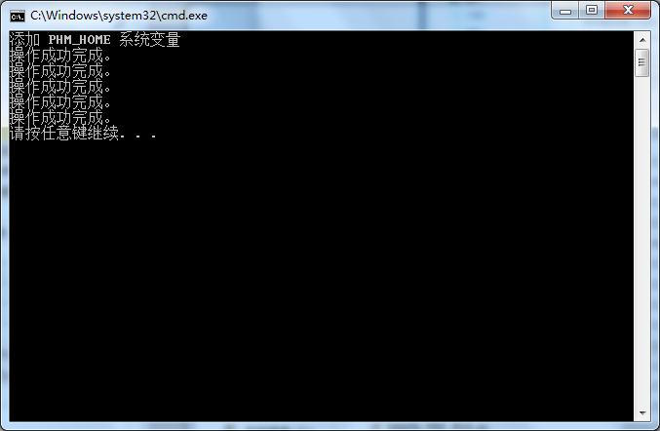
可在命令提示符中输入 echo %PHM_HOME% 查看新的环境变量是否生效，此处应显示 D:\PHM_PIPE。
注意：设置完环境变量后，如果移动了PHM_PIPE文件夹所在位置，需要再次运行 AddPhmPath.bat 重新设置环境变量。

1.1.2．安装MATLAB库
运行 D:\PHM_PIPE\MCR_files 中的MCRInstaller.exe，按步骤安装到某个位置（例如 D:\mcr\）。安装完成后可能需要重启以使得环境变量生效。安装过程中界面如下：
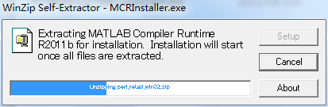
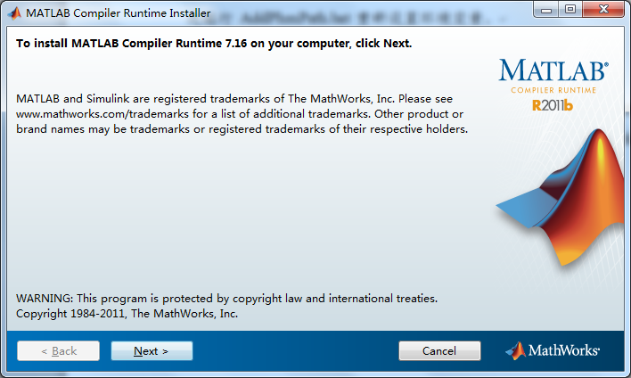
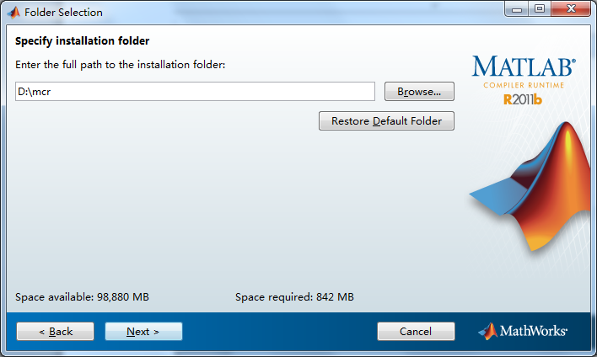
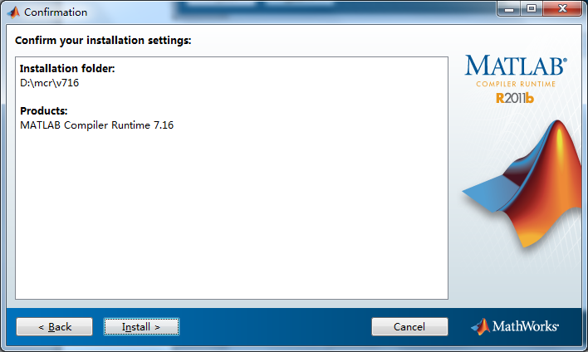

1.1.3．配置oracle数据库驱动
将 D:\PHM_PIPE\MCR_files 中的add_classpath.bat 和 ojdbc6.jar 放到之前安装的 MATLAB 库的根目录下（例如 D:\mcr\v716\）
运行 add_classpath.bat 将oracle驱动的地址写入 MATLAB 环境，运行成功后会有提示“写入classpath成功！”。运行成功界面如下：
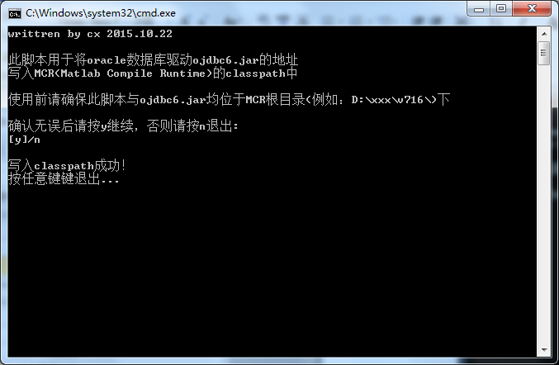

测试数据库连接
以上3步成功后，打开 D:\PHM_PIPE\DBinfo.ini， 修改其中的
service_name_oracle： 服务名/SID
username_oracle： 用户名
password_oracle： 密码
driver_oracle： 数据库驱动，通常无需修改
database_url_oracle： 数据库地址，需要将最后的 localhost:1521 改为目标IP和端口号

修改完成后，运行 D:\PHM_PIPE\Precompiled_EXE\linkDB_test.bat。初次运行等待时间较长，成功连接上数据库会有提示；如未成功连接也会有相应错误提示（请用户确保oracle数据库服务正常运行）。运行成功界面如下：
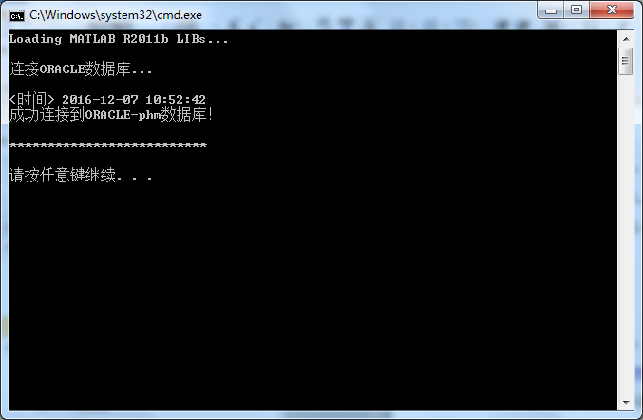
连接成功后，需由用户自行登录oracle数据库，运行 D:\PHM_PIPE\序列触发器sql脚本\create_trigger.sql 给故障预警表YJ_WARNING_FORECAST添加触发器（如数据库建立时已经添加，则此步骤可省略）。

安装并运行PHM服务
PHM软件通过windows服务方式运行，可实现开机自启，从数据库中取传感器数据进行定时诊断预测，并将结果写回数据库。以下介绍PHM服务的安装与运行方法。

1.2.1. 安装服务
以管理员方式运行 D:\PHM_PIPE\Csharp代码\InstallService.bat，执行PHM服务的安装。安装完毕后服务自动开始执行。运行过程中界面如下：
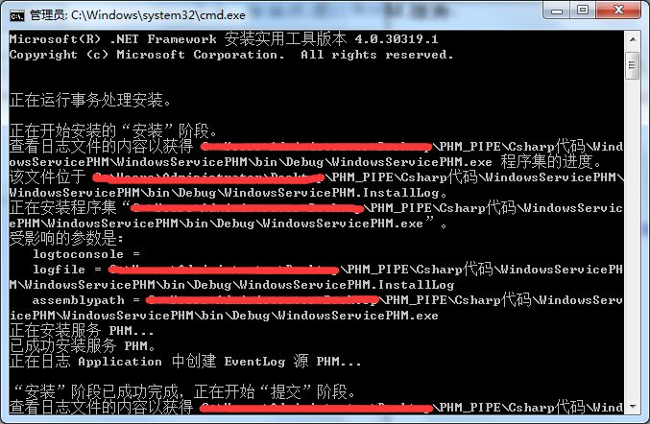

停止服务
在命令提示符CMD中：
输入 net stop PHM 可停止此服务的运行
输入 net start PHM 重新开启服务
也可在系统的服务管理界面中对此服务进行操作，如下图所示。
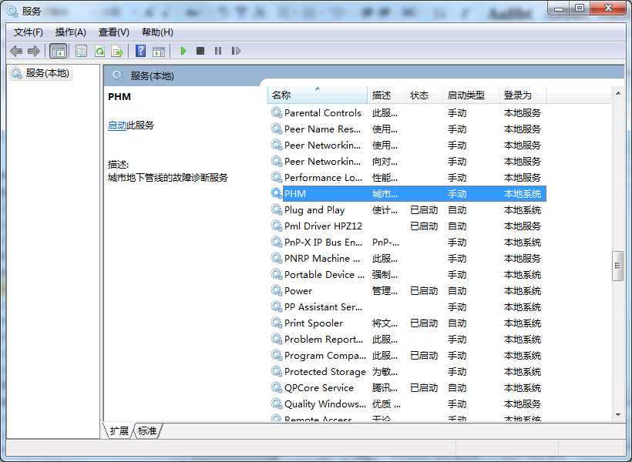

卸载服务
以管理员方式运行 D:\PHM_PIPE\Csharp代码\UninstallService.bat，卸载本服务。若服务正在运行，则会先关闭服务，再进行卸载。

软件目录结构
本软件目录结构及相关说明如下：
PHM_PIPE
├─Csharp代码
│ ├─PHM运行失败日志 存放软件运行异常日志
│ └─WindowsServicePHM 存放PHM服务安装及exe文件
│
├─Precompiled_EXE 存放Matlab编译出来的exe文件
│
├─MCR_files 存放MCR配置文件
│
├─序列触发器sql脚本 存放序列触发器相关SQL脚本
│
├─Fault_Diagnosis 故障诊断模块
│ ├─SQL 存放诊断完成后自动执行的SQL脚本
│ ├─Gas 燃气管线，暂无
│ ├─Hea 热力管线，暂无
│ ├─Rain 雨水管线
│ ├─Sewage 污水管线
│ └─Water 给水管线
│ └─data 存放给水管线的配置及数据
│ │ ├─mat 存放mat型中间数据文件（自动生成）
│ │ ├─sql 存放相关的SQL脚本
│ │ └─udf UserDefineFile 存放用户配置文件
│
├─Fault_Prediction 故障预测模块
│ ├─SQL 存放预测完成后自动执行的SQL脚本
│ ├─Gas 燃气管线，暂无
│ ├─Hea 热力管线，暂无
│ ├─Rain 雨水管线
│ ├─Sewage 污水管线
│ └─Water 给水管线
│ └─data 存放给水管线的配置及数据
│ ├─mat 存放mat型中间数据文件（自动生成）
│ ├─sql 存放相关的SQL脚本
│ └─udf UserDefineFile 存放用户配置文件
│
├─Health_Evaluation 健康度评估模块
│ ├─Gas 燃气管线，暂无
│ ├─Hea 热力管线，暂无
│ ├─Rain 雨水管线
│ ├─Sewage 污水管线
│ └─Water 给水管线
│ └─data 存放给水管线的配置及数据
│ ├─mat 存放mat型中间数据文件（自动生成）
│ ├─sql 存放相关的SQL脚本
│ └─udf UserDefineFile 存放用户配置文件
│
├─RUL_Prediction 剩余寿命预测模块
│
└─软件使用文档 存放软件使用说明

软件运行说明
PHM软件通过windows服务方式运行，可实现开机自启，从数据库中取传感器数据进行定时诊断预测，运行过程无需人工干预。运行完成后将数据直接写入数据库的相关表格，需要在数据库中查看运行结果。此软件可监控多种不同类型管线的运行情况，目前包含给水、雨水、污水3类管线，并为燃气、热力这2类管线预留了接口。同时会将软件运行状态写入PHM.log和ServicePHM.log这2个日志中。

各类管线运行开关
通过 D:\PHM_PIPE\Activate_Pipe.ini，可以控制要监控的管线类型，通过设置“on”和“off”，控制各管线开启与关闭。如下图所示：
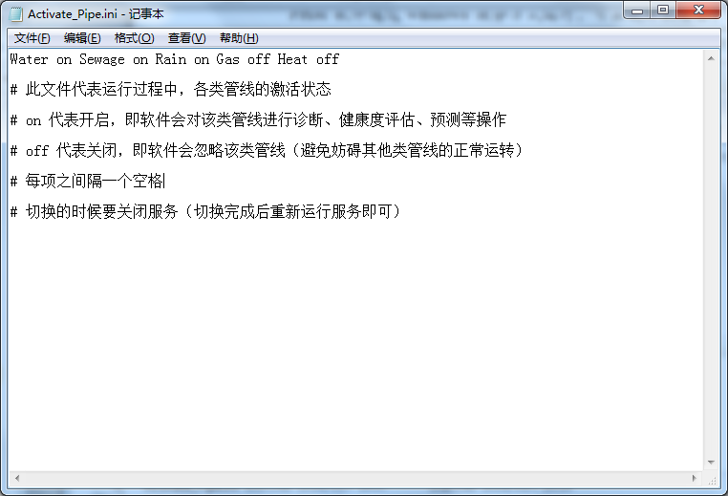

功能模块运行日志
D:\PHM_PIPE\Csharp代码\PHM.log 是软件各个功能模块的运行日志，每执行一次诊断、评估或预警，都会在PHM.log 中记录模块实时运行状态。
若该功能模块运行成功，日志会保留一段时间，直到被下一次的日志覆盖；若运行失败，日志会被转入到 D:\PHM_PIPE\Csharp代码\PHM运行失败日志\ 中保存，日志名称为运行的时间。便于在以后进行集中查看处理。示例如下：
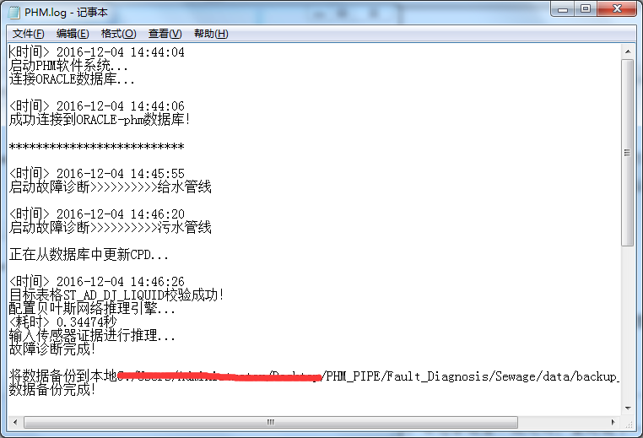

服务运行日志
D:\PHM_PIPE\Csharp代码\ServicePHM.log 是PHM服务的运行日志，用于监控PHM服务的运行状态，主要包括服务的开启时刻，关闭时刻，每次执行诊断、评估、预警等功能模块的时间，执行是否成功，服务总运行时间，总运行次数等信息。示例如下：
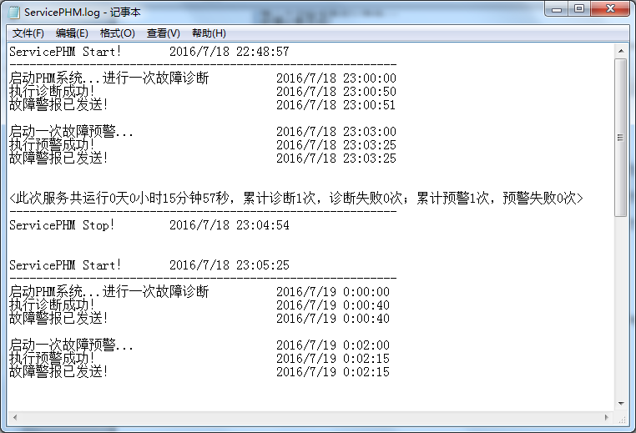
若服务启动失败或运行状态异常，能迅速在ServicePHM.log 反映出来，便于查找异常原因，进行相应的软件维护措施。

